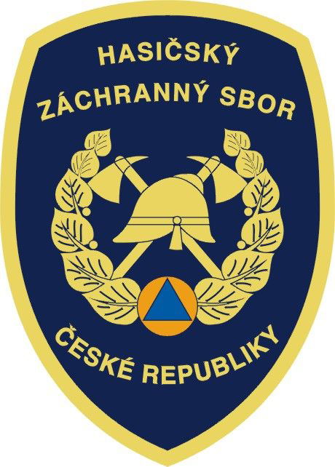
Hasičský záchranný sbor Ústeckého kraje
Horova 10, 400 01 Ústí nad Labem
http://www.hzsoul.cz
4.prosince 2009
Územní odbor Chomutov
Požár
4.12. 7:51 Hasičská jednotka likvidovala požár stromu v Petlérské ulici v Miřeticích u Klášterce nad Ohří. Požár byl zlikvidován v 8:14.

Územní odbor Děčín
Dopravní nehoda
4.12. 7:50 Hasičská jednotka vyjela k dopravní nehodě osobního auta u obce Varnsdorf – Studánka. Jednotka odpojila autobaterii. Jednotka vyčkala na místě do příjezdu policie.

Územní odbor Most
Požár
4.12. 2:44 Hasičská jednotka likvidovala požár střechy rodinného domu v obci Krozoluky okres Most. Požár zasáhl zhruba 70% střechy. Střecha se zřítila. Požár byl lokalizován ve 3:37 a zlikvidován v 6:08. Jednotka vynesla ze sklepa domu dvě propanbutanové lahve. Škoda byla předběžně odhadnuta na 200 tisíc Kč.

Územní odbor Teplice
Požár
3.12. 23:47 Hasičská jednotka vyjela k požáru osobního auta Škoda Forman v Nádražní ulici v Duchcově. Požár byl zlikvidován ve 23:59.
Územní odbor Most
Požár
3.12. 22:59 Hasičská jednotka likvidovala požár plastového kontejneru v Hornické ulici v obci Meziboří. Požár byl zlikvidován ve 23:13.
Požár

3.12. 22:56 Hasičská jednotka likvidovala požár popelnice v ulici Jaroslava Vrchlického v Mostě.Požár byl zlikvidován v 23:06.
Požár

3.12. 20:21 Hasičská jednotka likvidovala požár suchého listí ve světlíku domu v ulici U Lomu v Mostě. Požár byl zlikvidován v 20:35.

por. Ing. Lukáš Marvan
komisař - tiskový mluvčí
Hasičského záchranného sboru
Ústeckého kraje

